宇都宮市立海道小学校
第６学年 学年だより
１１月号 No.８
平成２７年１１月２日
えがお

朝夕はめっきり寒くなり，山の木々にも少しずつ紅葉が広がってきました。
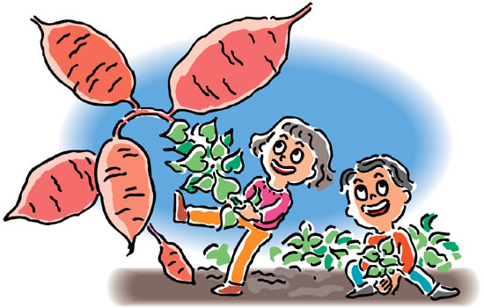
「秋」という季節はとても落ち着いて生活ができる時期です。子どもたちが集中して学習したり生活したりできる大切な時期ですので，めあてをもって，しっかりと臨みたいと考えています。６年生にとっては，小学校生活も残すところ後５か月となりました。中学校に向けて心の準備をしていきたいと考えておりますので，ご協力のほどよろしくお願いします。

学習予定
【挑戦する強い心を】
５日（木）の陸上競技大会に向けて，早朝や放課後の時間を活用して練習に励んでいます。１０月からスタートした業間練習では，数少ない選手を決めるのに対して，大勢の児童が練習に参加してくれました。陸上競技大会ですので，１００ｍ，走り幅跳び，走り高跳びの記録が良いことは，もちろん大切です。しかし，それ以上に挑戦する気持ちが大切だと考えています。ある児童は「選手に選ばれなくても良いから練習には出る」と進んで参加してくれました。初めから，「どうせ選ばれない」や「選ばれなかったときに恥ずかしい」ではなく，挑戦する気持ちがほしいものです。挑戦には，失敗がつきものではありますが，その失敗を次への成長の糧にしてほしいと思います。６年生には，中学校に行っても，いろいろなことに挑戦する強い心をもってほしいです。

国語 町の未来をえがこう
社会 世界に歩み出した日本
算数 比 拡大図と縮図
理科 大地のつくりと変化
音楽 曲想を味わおう
図工 版画
家庭 生活を楽しくしようソーイング
くふうしよう 楽しい食事
体育 表現運動 跳び箱運動
総合 わたしたちにできること
道徳 わがままをおさえて
会話 自分の一日

お知らせとお願い
☆宇都宮小学校教育研究会について
１２日（木）の宇都宮市小学校教育研究会（宇小教研Ａ部会），１７日（火）の宇小教研Ｂ部会の際は，全学年Ｂ４日課となります。下校時刻は１２時５５分ですので，お間違えのないようにご注意ください。

☆海道祭りについて
１４日（土）の海道祭りは，子どもたちで話合い，歴史の劇を発表することになりました。今，一生懸命練習に励んでいるところです。ご家族の皆様の声援が子どもたちの励みになることと思います。お忙しいことと思いますが，晩秋の１日をお子さんとともにお楽しみください。

☆学校園作業（いもほり）について
２０日（金）に，１年生といもほりを行います。軍手の用意をお願いします。

